Таблицы базы данных «4. Реализация готовой продукции**»**

1. **Таблица «Покупатели»**

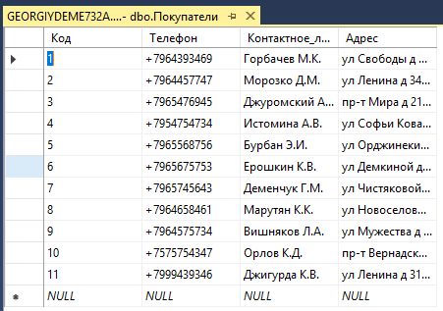

1. **Таблица «Сделки»**

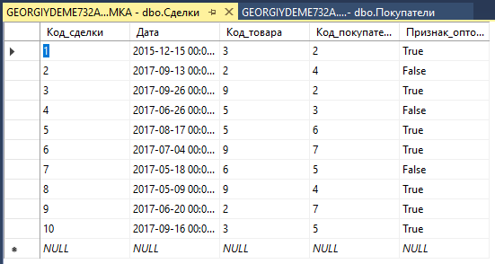

1. **Таблица «Состав_заказа»**

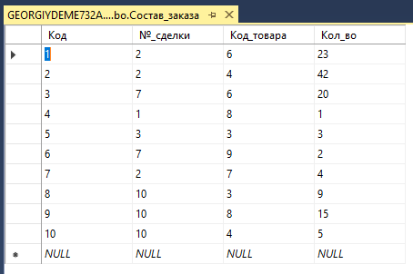

1. **Таблица «Старые_покупатели»**

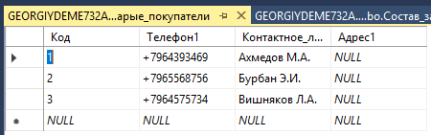

1. **Таблица «Товары»**

